Herstellerübergreifend einsatzbereit
EMO 2017: Bedienpanels für Werkzeugmaschinen unabhängig von der CNC-Steuerung
B&R präsentiert auf der EMO Hannover in Halle 25, an Stand E68 von 18. bis 23. September für den Industrieeinsatz konzipierte Bediengeräte. Die Bediengeräte kommunizieren über OPC UA mit CNC-Systemen unterschiedlicher Hersteller. Maschinenbauer erhalten so die Freiheit, ein CNC-System ihrer Wahl zu nutzen. Neben den Standardgeräten der Automation-Panel-Serie stehen viele Möglichkeiten der Individualisierung zur Verfügung, mit denen sich auch komplexe Werkzeugmaschinen effizient bedienen und konfigurieren lassen.
Mit der webbasierten Visualisierungs-Software mapp View stellt B&R zudem eine Technologie zur Verfügung, mit der ohne spezielles Web-Fachwissen, moderne Web-Visualisierungen für Werkzeugmaschinen umgesetzt werden können.
Antriebstechnik einfach programmieren
Mit mapp Motion stellt B&R einen völlig neuen Zugang für die Programmierung von Antriebstechnik bereit. Die Lösung umfasst die Steuerung von einzelnen Achsen, CNC-Maschinen und Robotern. Als Mitglied der mapp-Softwarefamilie sind die neuen Motion-Komponenten beliebig kombinierbar und einfach zu konfigurieren. Anwender profitieren von einer schnellen und einfachen Projektierung.
Wartung planbar machen
B&R präsentiert zudem ein I/O-Modul der X20-Reihe für fortschrittliches Condition Monitoring. Das Modul verarbeitet Vibrationsdaten und führt Zustandsanalysen während des Prozesses durch. Wartungen können vorhergesagt werden und lassen sich damit planen. Die Maschinenverfügbarkeit erhöht sich.

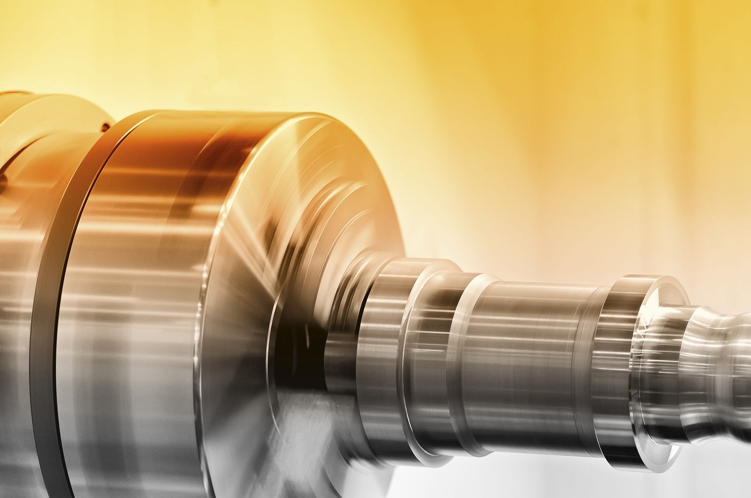
B&R zeigt auf der EMO wie fortschrittliches Condition Monitoring mit einem I/O-Modul ermöglicht wird.

Über B&R
B&R, eine Division des ABB-Konzerns, ist ein weltweit führendes Unternehmen der industriellen Automatisierung mit Hauptsitz in Österreich. Als Branchenführer kombiniert B&R modernste Technologien mit fortschrittlichem Engineering. B&R bietet Kunden aus den unterschiedlichsten Branchen perfekte Gesamtlösungen in den Bereichen Maschinen- und Fabrikautomatisierung, Antriebs- und Steuerungstechnik, Visualisierung und integrierte Sicherheitstechnik. Lösungen für die Kommunikation im Industrial IoT - allen voran OPC UA, POWERLINK und der offene Standard openSAFETY - runden das Leistungsportfolio von B&R ab. Die Software-Entwicklungsumgebung Automation Studio ist wegweisend für zukunftsorientiertes Engineering. Mit innovativen Lösungen setzt B&R neue Standards in der Automatisierungswelt, hilft Prozesse zu vereinfachen und übertrifft Kundenerwartungen.
Weitere Informationen finden Sie unter www.br-automation.com

